متوسطة الشهيد فضيل اعمر المستوى: الثالثة متوسط المدة : ساعة ونصف
اختبار الفصل الثالث في مادة العلوم الفيزيائية و التكنولوجية 13-05-2018

الوضعية الاولى.......06ن

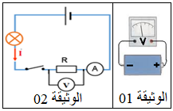
قام كريم باستعمال جهاز الفولطمتر لقياس مقدار فيزيائي لبطارية كما هو موضح
في الوثيقة 01
- ماذا يمثل هذا المقدار؟ و ما رمزه؟
- ربط كريم البطارية مع مصباح و ناقل اومي كما هو موضح في الوثيقة2
- جد قيمة مقاومة الناقل الاومي عندما يشير جهاز الامبير متر الى القيمــــة
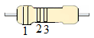
10mA وجهاز الفولطمتر الى القيمة10V ثم لون حلقاته؟
- اذكر طريقة أخرى تساعد كريم في قياس المقاومة؟

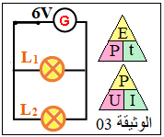
الوضعية الثانية.......06ن

أراد يوسف حساب بعض المقادير الفيزيائية لمصباحي دراجته حيث المصباح
الامامي دلالتيه (6V-12W)L₁، و المصباح الخلفي دلالتيه (6V-6W) L₂
مربوطين على التفرع كما هو موضح في الوثيقة 03.
- أي المصباحين أشد اضاءة ؟ ولماذا؟
- أحسب شدة التيار المارة في كل مصباح؟ ثم استنتج شدة التيار الكلي للدارة ؟
- احسب قيمة الطاقة المحولة بالجول لكل مصباح خلال ساعة واحدة؟
- استنتج قيمة الطاقة الكلية المحولة خلال نفس المدة؟ هل هي محفوظه؟

الوضعية الادماجية:.........08ن

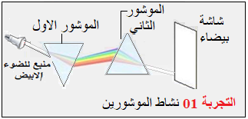

من اجل تفسير رؤية الاجسام بالألوان قام يونس بإنجاز عدة تجارب.
ساعد يونس في تفسير مختلف الظواهر بالإجابة عن ما يلي:
- ما وظيفة كل موشور في التجربة الاولى مع ذكر مثال عن عمل
الموشور الاول و مثال اخر عن عمل الموشور الثاني؟
- اعتمادا على نتائج التجربة الثانية المتمثلة في نشاط التركيـــــب
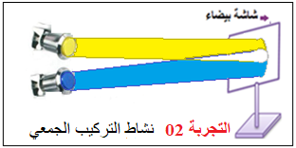
الجمعي ساعد يونس باكمال المخطط التالي:
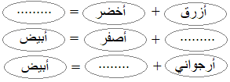

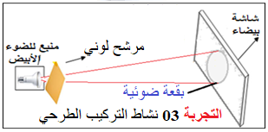
- تمعن في مخطط التجربة الثالثة ثم حدد مركبات الضوء الممتصة
و مركبات الضوء المنثورة للمرشح مستعينا بالجدول التالــــي:
لون المرشح اللوني | أحمر | أصفر | أصفر+أرجواني+سماوي
مركبات الضوء المنثور (المنقول) | ...... | ....... | ..........................
مركبات الضوء الابيض الممتصة | ....... | ....... | .........................

متوسطة الشهيد فضيل اعمر المستوى: الثالثة متوسط خاص للتلميــــــذ
حل اختبار الفصل الثاني في مادة العلوم الفيزيائية و التكنولوجية

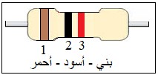
حل الوضعية الاولى.......06ن

- يمثل هذا المقدار القوة المحركة الكهربائية للبطارية رمزها(e).....1ن
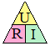
- ايجاد قيمة مقاومة الناقل الاومي........ 1ن+1ن
لدينا : U=10V I=10mA = 0.01A قانون أوم :
ومنه : R=U/I
تلوين حلقات الناقل الاومي...1.5ن
R=10/0.01 = 1000Ω

- هناك طريقة أخرى تساعد كريم في قياس المقاومة هي استعمال جهاز الاوم متر او متعدد القياسات....1.5ن
حل الوضعية الثانية.......06ن

المصباح الامامي دلالتيه (6V-12W)L₁، و المصباح الخلفي دلالتيه (6V-6W) مربوطين على التفرع .
- المصباح ₂ L استطاعة تحویله أكبر و بالتالي إضاءته أكبـــــر.......1ن

- حساب شدة التيار المارة في كل مصباح......1ن
I=P/U =12/6 =2A المصباح الأول
I=P/U = 6/6 =1A المصباح الثاني
حساب شدة التيار الكليــــــة.....1ن
I=I₁+I₂ =2+1=3A الطريقة1
I=P_{t}/U =( P₁+P₂)/U =(12+6)/6 =3A الطريقة2
- حساب قيمة الطاقة المحولة لكل مصباح خلال ساعة واحدة......1ن
E=P×t=12×3600=43200j المصباح الاول
E=P×t = 6×3600=21600j المصباح الثاني
استنتاج قيمة الطاقة المحولة الكلية.....1ن
E=P_{t}×t =( P₁+P₂)×t =(12+6)×3600=64800j
- الطاقة محفوظة أثناء التحویل من المولد إلى عناصر الدارة الكهربائیة E=E₁+E₂........1ن
حل الوضعية الادماجية:.........08ن

- وظيفة الموشور الاول هو تحليل الضوء الابيض الى الوان الطيف ........ 0.5ن × 4
وظيفة الموشور الثاني هو تركيب الوان الطيف الى الضوء الابيض
مثال عن عمل الموشور الاول:ظاهرة قوس قزح او تعريض القرص المضغوط لاشعة الشمس
مثال عن عمل الموشور الثاني: تدوير قرص نيوتن
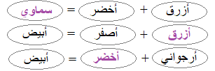
- اكمال المخطط الخاص بالتجربة الثانية:......0.5 ن×3

- نتائج التجربة الثالثة تحديد مركبات الضوء الممتصة و مركبات الضوء المنثورة للمرشح ....0.5ن×6
لون المرشح اللوني | أحمر | أصفر | أصفر+أرجواني+سماوي
مركبات الضوء المنثور (المنقول) | R | R+V | ø
مركبات الضوء الابيض الممتصة | B+V | B | R+B+V

0.5ن+0.5ن+0.5ن الاتقان+ تسلسل الافكار+ نظافة الورقة

